粤港澳大学生工程训练综合能力竞赛暨第七届全国大学生工程训练综合能力竞赛广东省分赛 | 控制及电路设计方案  Control and Electronic Circuit Design Scheme |  | 共 页 | 第 页
粤港澳大学生工程训练综合能力竞赛暨第七届全国大学生工程训练综合能力竞赛广东省分赛 |  |  | 编 号 | （工作人员填写）
第一幅照片（参赛装置全图，要求能看清控制电路板和传感器的分布情况）  （注意照片的放置方向与页面方向一致，  照片上不允许出现参赛学校信息。阅后删除） |  | 1、检测及控制设计思路（字体，宋体，五号，行距为固定值20磅，阅后删除）  （1）检测：  检测管道：用opencv分别对BGR图片中的G、R颜色空间进行二值化，然后进行与运算得到比较稳定的二值化图像，从而可以检测出管道。得到管道图像后，对所有的白色点用numpy进行拟合可以得到管道简化为的走向图，然后用中心点创建垂直的直线判断管道是左倾还是右倾，然后用中心点与图像中间的间距判断机器人的水平位置偏移量。  检测黑色物块：用yoloV5目标检测模型进行目标检测。
 |  | 2、器件选择及实施方案（字体，宋体，五号，行距为固定值20磅，阅后删除）
第二幅照片（元件焊接完成的电路板正面）
（注意照片的放置方向与页面方向一致，
照片上不允许出现参赛学校信息。）
3.总结和体会（字体，宋体，五号，行距为固定值20磅，阅后删除）
（1）管道检测：首先采用的想法是用图像分割模型，例如Unet，DeeplabV3+等，但是运行后发现对算力要求太大，如果同时使用目标检测模型和图像分割模型，一秒仅有几帧图像，远远无法满足检测要求。而且用opencv进行传统的形态学处理后发现得到的结果几乎和图像分割没有太大区别。所以我们放弃了图像分割模型，使用形态学处理+目标检测yolov5模型。形态学处理采用了分离颜色空间，再进行二值化+与运算而非直接灰度处理，高斯模糊+二值化。前者得到的图像更加稳定。然后用numpy的polyfit进行拟合求解方向。
（2）物体检测
物体检测采用了新发布的yolov5目标检测模型。首先，这是YOLO家族中，第一个先用PyTorch的原生版本，而非PJ Reddie的Darknet编写的模型。Darknet是一个非常灵活的研究框架，但它并没有考虑到生产环境的构建，而且用户社区也较小。这导致Darknet需要在配置上花费不少功夫，而且生产准备不足。
由于YOLOv5是在PyTorch中实现的，它受益于成熟的PyTorch生态系统：支持更简单，部署更容易。此外，作为一个更广为人知的研究框架，YOLOv5 的迭代对更广泛的研究社区来说可能更容易。这也使得部署到移动设备上更加简单，因为该模型可以轻松编译成ONNX和CoreML。
其次，YOLOv5的速度快得惊人。在YOLOv5 Colab notebook上，运行Tesla P100，每张图像的推理时间仅需0.007秒，这意味着每秒140帧（FPS）。相比之下，YOLOv4在被转换到相同的Ultralytics PyTorch库后的速度是50FPS。YOLOv5的速度是YOLOv4的2倍还多。
第三，YOLOv5精度超高。在Roboflow对血细胞计数和检测（BCCD）数据集的测试中，只训练了100个epochs就达到了大约0.895的平均精度（mAP）。诚然EfficientDet和YOLOv4的性能相当，但在准确率没有任何损失的情况下，看到如此全面的性能提升是非常罕见的。
第四，YOLOv5的体积很小。具体来说，YOLOv5的权重文件是27兆字节。YOLOv4（采用Darknet架构）的权重文件是244兆。YOLOv5比YOLOv4小了近90%。这意味着YOLOv5可以更容易地部署q到嵌入式设备上。
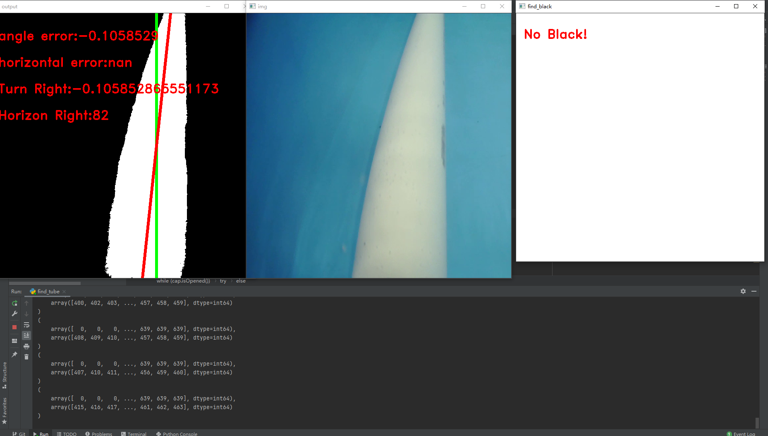

参赛项目：

装

订

线

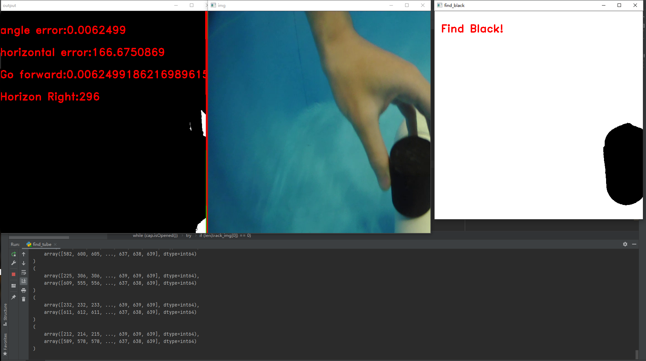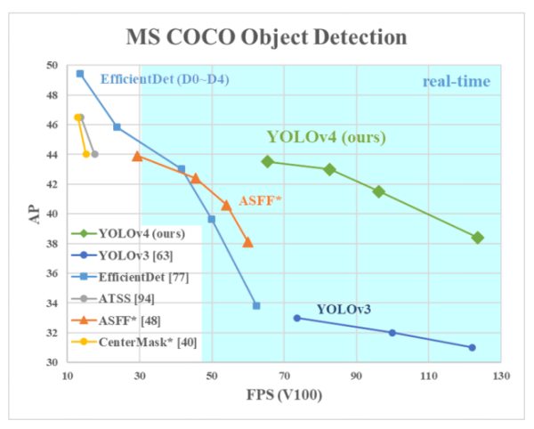 | 说 明  （字体，宋体，五号，行距为固定值20磅，阅后删除）
 | 电路程序流程图及说明 | 比 例
 | 粤港澳大学生工程训练综合能力竞赛暨第七届全国大学生工程训练综合能力竞赛广东省分赛 | 共 页 | 第 页

参赛项目：

装

订

线

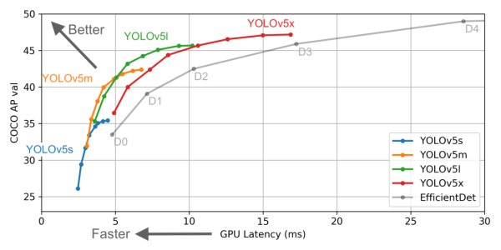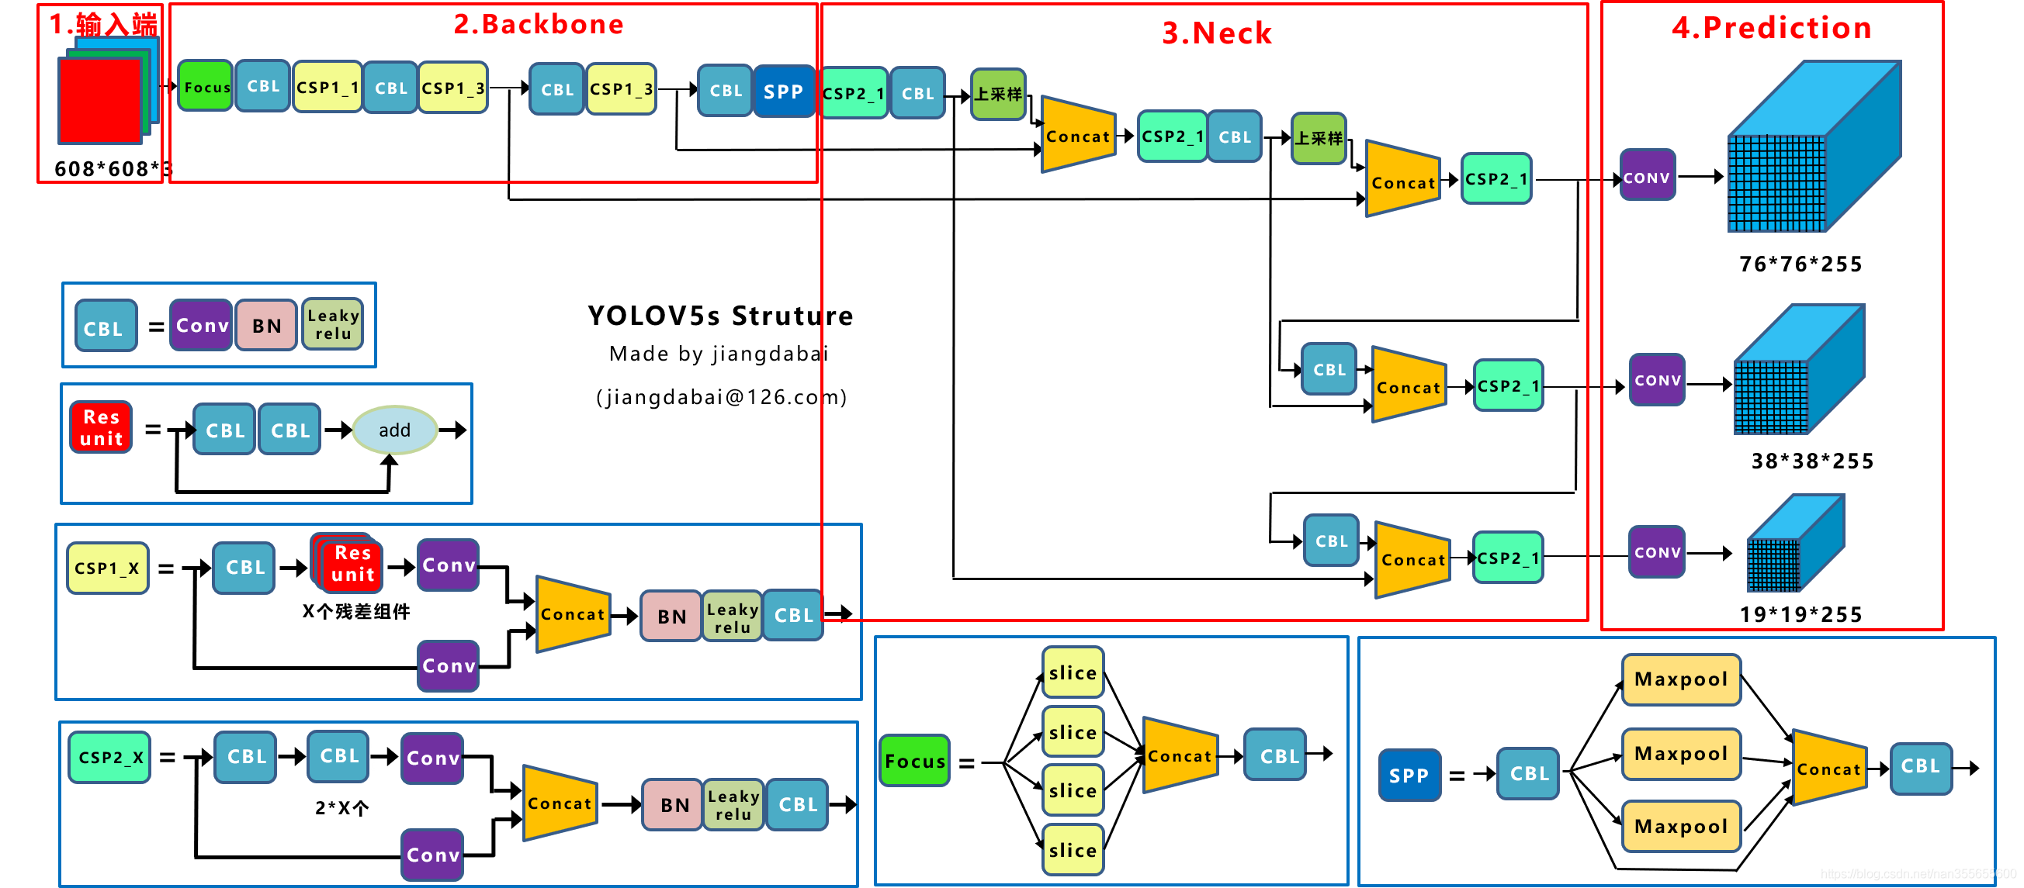 | 电路设计方案创新特色说明  （字体，宋体，五号，行距为固定值20磅，阅后删除）
 | 电路图及特色说明 | 比 例
 | 粤港澳大学生工程训练综合能力竞赛暨第七届全国大学生工程训练综合能力竞赛广东省分赛 | 共 页 | 第 页

参赛项目：

装

订

线

